EMEFEI_____________________________________________________
NOME:_______________________________________________________
3º ANO DATA: / /
História
VAMOS SABER MAIS SOBRE VOCÊ? FAÇA NO SEU CADERNO.
*COM MUITO CUIDADO COM O SEU DOCUMENTO; PESQUISE SEUS DADOS EM SUA CERTIDÃO DE NASCIMENTO E COMPLETE A ATIVIDADE.
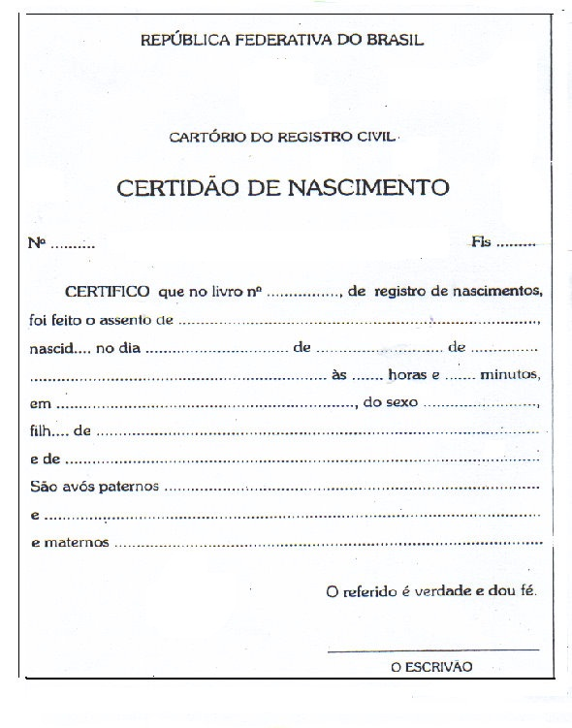
*EM SEU CADERNO COMPLETE CORRETAMENTE SEUS DADOS PESSOAIS.
Quem sou eu?
Meu nomeé:__________________________________________
Tenho____ anos. Nasci no dia ___/___/___.

Meu endereço é:
Meu telefone é:______________.

O nome da minha mãe É ______________________________________
O nome do meu pai é _________________________________
Minha altura:__________.
Meu peso:____________.
Cor dos olhos:_________________.
Cor dos cabelos:________________.
Meu autorretrato:(DESENHE SEU ROSTO)

